Code
[file, path] = uigetfile('*.csv');
data = readtable(fullfile(path, file));
size(data)
summary(data)

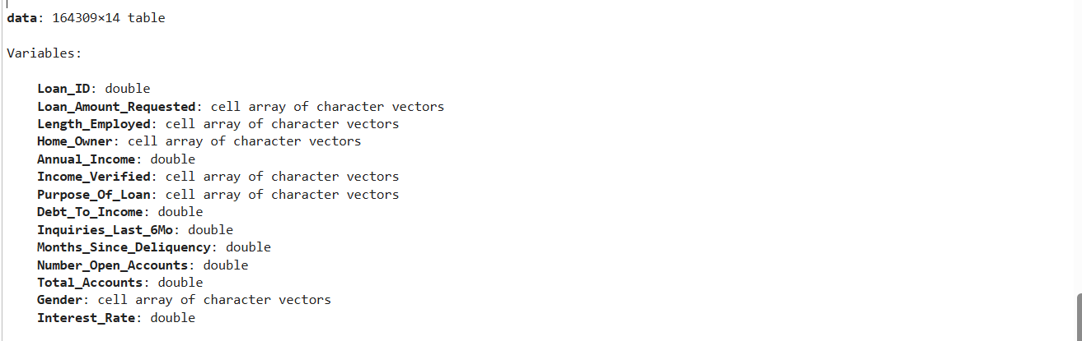
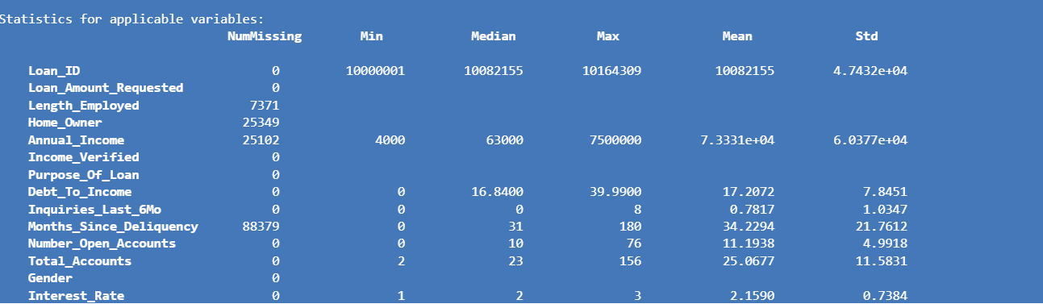
missing = sum(ismissing(data))

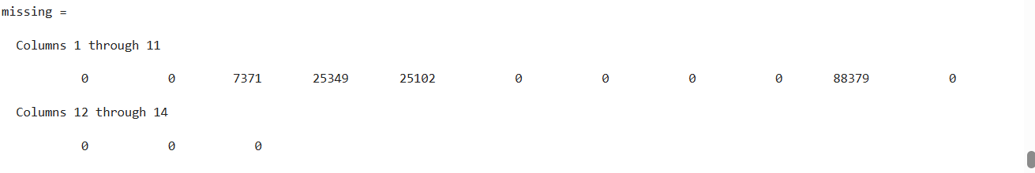

data.Properties.VariableNames

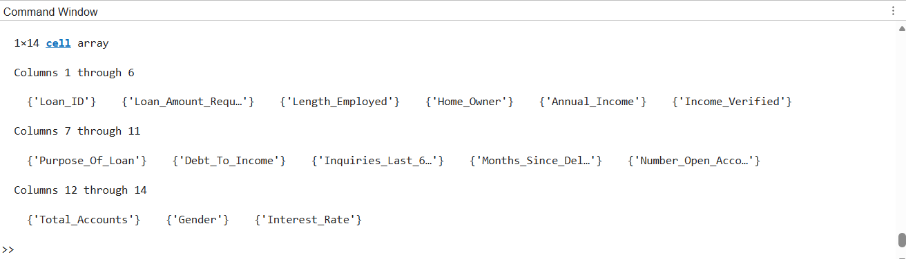

data{:,10}(ismissing(data{:,10})) = 0;
sum(ismissing(data{:,10}))
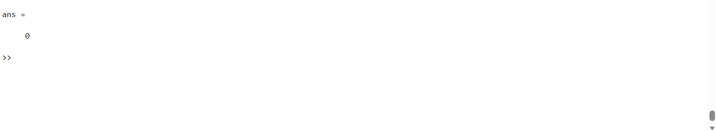

histogram(data.Annual_Income)
title('Annual Income Distribution')

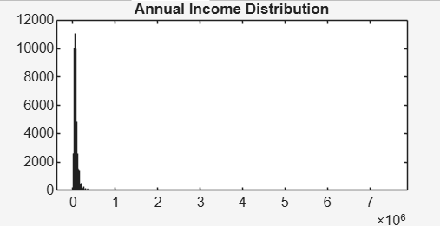
histogram(data.Debt_To_Income)
title('Debt to Income')

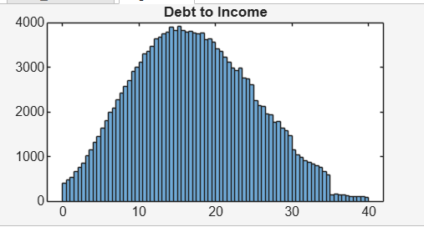

med = median(data.Annual_Income,'omitnan');
data.Annual_Income(ismissing(data.Annual_Income)) = med;

sum(ismissing(data.Annual_Income))

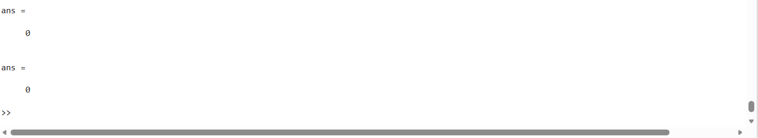
data.Annual_Income = log(data.Annual_Income + 1);
histogram(data.Annual_Income)
title('After Log Transformation')
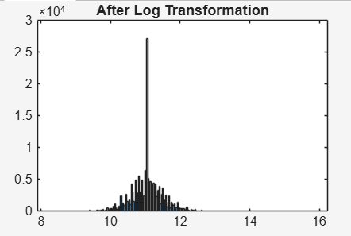

Veri Dönüşümü Sonrası Analiz
Annual_Income değişkenine uygulanan logaritmik dönüşüm sonrasında veri dağılımının daha dengeli hale geldiği gözlemlenmiştir.
Dönüşüm öncesinde belirgin şekilde sağa çarpık olan dağılım, dönüşüm sonrasında daha simetrik bir yapıya yaklaşmıştır. Ayrıca uç değerlerin etkisi azaltılmıştır.
Bu durum, modelleme sürecinde daha sağlıklı ve dengeli sonuçlar elde edilmesine katkı sağlayacaktır.

One-hot-encoding.

cats = categories(data.Home_Owner);
dummy = dummyvar(data.Home_Owner);
dummy_table = array2table(dummy);
dummy_table.Properties.VariableNames = strcat("HomeOwner_", cats);
data = [data dummy_table];
data.Home_Owner = [];

categorical_vars = ["Income_Verified","Purpose_Of_Loan","Gender","Length_Employed"];

for i = 1:length(categorical_vars)
col = categorical_vars(i);
data.(col) = categorical(data.(col));
cats = categories(data.(col));
dummy = dummyvar(data.(col));
dummy_table = array2table(dummy);
dummy_table.Properties.VariableNames = strcat(col, "_", cats);
data = [data dummy_table];
data.(col) = [];

end

size(data)

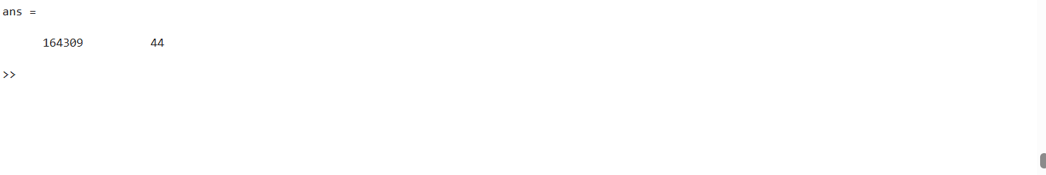

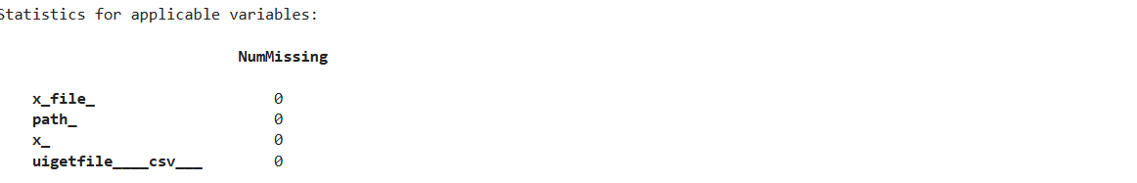

5. MODEL HAZIRLIK

X = data;
Y = data.Interest_Rate;

X.Interest_Rate = [];

6. TRAIN TEST SPLIT

cv = cvpartition(height(data),'HoldOut',0.2);

X_train = X(training(cv),:);
X_test = X(test(cv),:);

Y_train = Y(training(cv));
Y_test = Y(test(cv));

7. LOJİSTİK REGRESYON (ECOC)

model = fitcecoc(X_train, Y_train);

8. TAHMİN

Y_pred = predict(model, X_test);

9. ACCURACY

accuracy = sum(Y_pred == Y_test) / length(Y_test);
disp(accuracy)

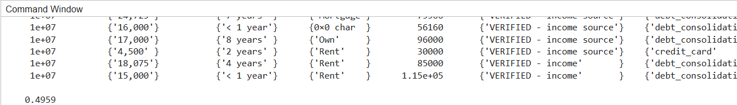

10. CONFUSION MATRIX

confusionchart(Y_test, Y_pred)

